隔热检查计算书
公共建筑
河北建材职业技术学院东校区建设工程-B3教学实训楼
设计编号：


工程地点 | ： | 河北-秦皇岛
建设单位 | ： | 河北建材职业技术学院
设计单位 | ： | 天津大学建筑设计规划研究总院有限公司

采用软件 | : 节能设计BECS2025 | 
软件版本 | : 20250401(SP1)
正版授权码 | : P186269E5
研发单位 | : 北京绿建软件股份有限公司

目 录

1 建筑概况 3
2 评价依据 3
3 评价目标与方法 3
3.1 评价目标 3
3.2 评价方法 3
4 边界条件参数设置 4
4.1 基本设置 4
4.2 室外空气温度 5
4.3 室外太阳辐射照度 5
4.4 室内空气温度 6
5 工程材料 6
6 屋顶外墙隔热计算 7
6.1 屋顶构造 7
6.2 外墙（填充墙）构造 8
7 验算结论 11

建筑概况
工程名称 | 河北建材职业技术学院东校区建设工程-B3教学实训楼
工程地点 | 河北-秦皇岛
气候子区 | 寒冷A区
大气透明度等级 | 5
建筑面积 | 地上13529㎡ 地下528㎡
建筑层数 | 地上5 地下1
建筑高度 | 22.8m
结构类型

评价依据
1. 《建筑节能与可再生能源利用通用规范》GB55015-2021
2. 《建筑环境通用规范》GB 55016
3. 《绿色建筑评价标准》GB/T 50378-2019（2024年版）
4. 《民用建筑热工设计规范》GB50176
5. 施工图、设计说明、墙身大样图、节能计算书

评价目标与方法

评价目标
- 依据《建筑环境通用规范》和《绿色建筑评价标准》GB/T 50378-2019（2024年版）的要求和规定，屋顶和外墙的隔热性能应满足要求。
- 通过房间围护结构的内表面温度计算，判断是否不大于《建筑环境通用规范》给出的内表面最高温度。

评价方法
- 在给定两侧空气温度及变化规律的情况下，外墙内表面最高温度应符合表3.2.1的要求：
表3.2.1 外墙内表面最高温度的限值
房间类型 | 自然通风房间 | 空调房间
房间类型 | 自然通风房间 | 重质围护结构  （D≥2.5） | 轻质围护结构  （D＜2.5）
内表面最高温度 | ≤ t_{e.max} | ≤t_{i}+2 | ≤t_{i}+3

- 在给定两侧空气温度及变化规律的情况下，屋面内表面最高温度应符合表3.2.2的要求：
表3.2.2 屋顶内表面最高温度的限值
房间类型 | 自然通风房间 | 空调房间
房间类型 | 自然通风房间 | 重质围护结构  （D≥2.5） | 轻质围护结构  （D＜2.5）
内表面最高温度 | ≤ t_{e.max} | ≤t_{i}+2.5 | ≤t_{i}+3.5

表中：—围护结构内表面最高温度（），应按《民用建筑热工设计规范》 GB50176-2016附录C.3 的规定计算；
$t_{i}$—室内空气温度，（）。
t_{e.max}—累年日平均温度最高日的最高温度（）,应按《民用建筑热工设计规范》
GB50176-2016配套软件气象数据取用。

- 外围护结构内表面最高温度按照规范《民用建筑热工设计规范》GB50176-2016附录C.3 的规定计算：
- 按式3.2.3-1建立常物性、无内热源的一维非稳态导热的内部微分方程，微分方程的求解可采用有限差分法：
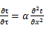 （3.2.3-1）
式中： —温度对于时间的导数，/s。
—材料的导温系数，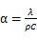，m²/s。
- 按式3.2.3-2建立第三类边界条件隐式差分格式边界节点方程（边界节点1，节点n 可参照）：
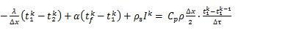（3.2.3-2）
式中：$C_{p}$—材料的比热， J /(kg·K)；
$ρ$—材料的密度，kg/m³；
—材料的导温系数，，m²/s；
$Δx$—差分步长，m；
—材料的导热系数，［W/(m·K)］；
$t_{f}^{k}$—对流换热温度，。
- 按式3.2.3-3列出各内部节点和边界点的节点方程，并求解节点方程组得到外墙、屋顶内表面温度值。
,i=1,2,……n （3.2.3-3）
式中：$t_{i}$—差分节点温度值，。

边界条件参数设置

基本设置
公式及变量 | 变量名 |  | 数值 | 说明
（一）内表面边界条件（第三类边界条件）
 |  | 夏季室内温度， |  | 按《民用建筑热工设计规范》GB50176-2016第3.3.2条的规定取值。
 |  | 室内侧对流换热系数，W/(m²·K) | 8.7 | 按《民用建筑热工设计规范》 GB50176-2016附录B.4.1，表B.4.1-1取值。
（二）外表面边界条件（第三类边界条件）
 |  | 室外侧对流换热系数，(m²·K) | 19.0 | 按《民用建筑热工设计规范》 GB50176-2016附录B.4.1，表B.4.1-2取值。
 |  | 室外空气逐时温度， |  | 按《民用建筑热工设计规范》 GB50176-2016配套软件气象数据取用。
 |  | 表面法向太阳总辐射强度，包括直射和散射，W/m² |  | 按《民用建筑热工设计规范》 GB50176-2016配套软件气象参数取值。
 |  | 外表面太阳辐射吸收系数 |  | 根据工程构造取值。

室外空气温度
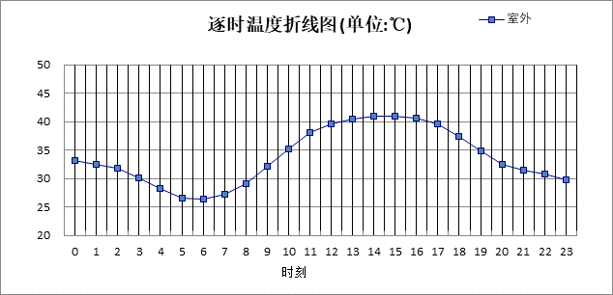

0:00 | 1:00 | 2:00 | 3:00 | 4:00 | 5:00 | 6:00 | 7:00 | 8:00 | 9:00 | 10:00 | 11:00
33.10 | 32.40 | 31.80 | 30.10 | 28.30 | 26.60 | 26.30 | 27.20 | 29.00 | 32.10 | 35.20 | 38.00
12:00 | 13:00 | 14:00 | 15:00 | 16:00 | 17:00 | 18:00 | 19:00 | 20:00 | 21:00 | 22:00 | 23:00
39.50 | 40.50 | 40.90 | 41.00 | 40.60 | 39.50 | 37.40 | 34.80 | 32.40 | 31.50 | 30.70 | 29.80

注：气象数据参考 河北-保定

室外太阳辐射照度
变量 | 变量名 | 公式来源
 | 表面法向太阳总辐射强度，包括直射和散射，W/ m² | 按《民用建筑热工设计规范GB  50176-2016》配套软件气象数据取用。

时刻\朝向 | 东 | 南 | 西 | 北 | 水平
0:00 | 0.00 | 0.00 | 0.00 | 0.00 | 0.00
1:00 | 0.00 | 0.00 | 0.00 | 0.00 | 0.00
2:00 | 0.00 | 0.00 | 0.00 | 0.00 | 0.00
3:00 | 0.00 | 0.00 | 0.00 | 0.00 | 0.00
4:00 | 15.85 | 10.86 | 10.92 | 6.14 | 18.40
5:00 | 154.39 | 63.14 | 73.00 | 32.39 | 138.60
6:00 | 274.71 | 118.92 | 118.65 | 70.66 | 258.50
7:00 | 383.10 | 165.33 | 138.26 | 112.22 | 381.00
8:00 | 434.34 | 229.37 | 150.13 | 124.57 | 518.30
9:00 | 451.85 | 343.62 | 191.00 | 160.06 | 720.10
10:00 | 372.27 | 429.25 | 221.67 | 186.27 | 855.30
11:00 | 240.04 | 471.49 | 240.04 | 201.58 | 921.40
12:00 | 229.22 | 442.19 | 383.36 | 192.49 | 879.30
13:00 | 212.80 | 377.97 | 492.00 | 177.88 | 784.70
14:00 | 194.10 | 292.31 | 535.79 | 160.42 | 645.80
15:00 | 172.12 | 205.72 | 486.17 | 139.85 | 480.00
16:00 | 132.56 | 127.60 | 339.24 | 74.34 | 301.40
17:00 | 64.97 | 48.25 | 162.62 | 21.15 | 128.60
18:00 | 0.00 | 0.00 | 0.00 | 0.00 | 0.00
19:00 | 0.00 | 0.00 | 0.00 | 0.00 | 0.00
20:00 | 0.00 | 0.00 | 0.00 | 0.00 | 0.00
21:00 | 0.00 | 0.00 | 0.00 | 0.00 | 0.00
22:00 | 0.00 | 0.00 | 0.00 | 0.00 | 0.00
23:00 | 0.00 | 0.00 | 0.00 | 0.00 | 0.00

注：气象数据参考 河北-保定

室内空气温度
根据《民用建筑热工设计规范》GB50176-2016第3.3.2条的规定取26摄氏度

工程材料
材料名称 | 导热系数  λ | 蓄热系数  S | 密度  ρ | 比热容  Cp | 蒸汽渗透  系数u | 数据来源
材料名称 | W/(m.K) | W/(㎡.K) | kg/m³ | J/(kg.K) | g/(m.h.kPa) | 数据来源
水泥砂浆 | 0.930 | 11.370 | 1800.0 | 1050.0 | 0.0210 | 《民用建筑热工设计规范》GB50176-2016
聚苯乙烯泡沫塑料（灰板） | 0.033 | 0.280 | 20.0 | 1380.0 | 0.0162 | 《民用建筑热工设计规范》GB50176-2016
混合砂浆 | 0.870 | 10.750 | 1700.0 | 1074.4 | 0.0975 | 《民用建筑热工设计规范》GB50176-2016
钢筋混凝土 | 1.740 | 17.200 | 2500.0 | 920.0 | 0.0158 | 《民用建筑热工设计规范》GB50176-2016
挤塑聚苯板(ρ=25-32) | 0.030 | 0.320 | 28.5 | 1647.0 | 0.0162 | 《民用建筑热工设计规范》GB50176-2016
岩棉板(ρ=60-160) | 0.041 | 0.615 | 110.0 | 1220.0 | 0.4880 | 《民用建筑热工设计规范》GB50176-2016
c20细石混凝土(ρ=2300) | 1.510 | 15.243 | 2300.0 | 920.0 | 0.0173 | 《民用建筑热工设计规范》GB50176-2016
轻骨料混凝土(找坡层) | 0.300 | 5.000 | 1050.0 | 1091.3 | 0.0140 | 《民用建筑热工设计规范》GB50176-2016
砂加气墙板B05 | 0.200 | 3.000 | 525.0 | 1813.0 | 0.1110 | DBJT02-246-2023
低内应力型挤塑聚苯板 | 0.028 | 0.280 | 30.0 | 1380.0 | 0.0162 | DBJT02-246-2023
加气混凝土砌块（b05级） | 0.190 | 2.693 | 500.0 | 1050.0 | 0.1110 | 《黑龙江居住建筑节能设计标准》DB23-T120－2001
矿物纤维喷涂绝热层（矿渣棉、岩棉） | 0.044 | 0.380 | 50.0 | 902.6 | 0.0000 | 《山西居住建筑节能设计标准》DBJ0-242-2020
细石混凝土（双向配筋） | 1.740 | 17.060 | 2500.0 | 920.0 | 0.0158 | 《黑龙江居住建筑节能设计标准》DB23-T120－2001
涂料饰面(忽略保温性能) | 5.000 | 10.583 | 1800.0 | 171.1 | 0.0040

屋顶外墙隔热计算

屋顶构造

屋顶构造一
材料名称  由外到内 | 厚度 | 差分  步长 | 导热  系数 | 蓄热  系数 | 修正  系数 | 热阻 | 热惰性  指标
材料名称  由外到内 | (mm) | (mm) | W/(m.K) | W/(㎡.K) | α | (㎡K)/W | D=R*S
c20细石混凝土(ρ=2300) | 40 | 10.0 | 1.510 | 15.243 | 1.00 | 0.026 | 0.404
挤塑聚苯板(ρ=25-32) | 80 | 11.4 | 0.030 | 0.320 | 1.10 | 2.424 | 0.853
轻骨料混凝土(找坡层) | 30 | 7.5 | 0.300 | 5.000 | 1.50 | 0.067 | 0.500
钢筋混凝土 | 120 | 12.0 | 1.740 | 17.200 | 1.00 | 0.069 | 1.186
各层之和∑ | 270 | － | － | － | － | 2.586 | 2.943
差分时间步长(分钟) | 5.0
外表面太阳辐射吸收系数 | 0.75
传热系数K=1/(0.16+∑R) | 0.37
重质/轻质 | 重质围护结构

空调房间：逐时温度
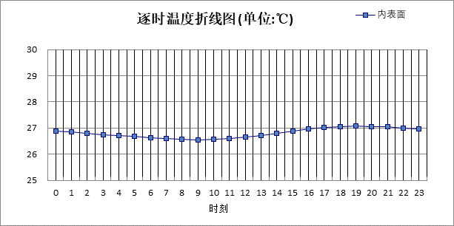

0:00 | 1:00 | 2:00 | 3:00 | 4:00 | 5:00 | 6:00 | 7:00 | 8:00 | 9:00 | 10:00 | 11:00
26.89 | 26.84 | 26.79 | 26.75 | 26.71 | 26.67 | 26.63 | 26.59 | 26.57 | 26.55 | 26.56 | 26.59
12:00 | 13:00 | 14:00 | 15:00 | 16:00 | 17:00 | 18:00 | 19:00 | 20:00 | 21:00 | 22:00 | 23:00
26.64 | 26.71 | 26.79 | 26.88 | 26.95 | 27.01 | 27.05 | 27.07 | 27.06 | 27.04 | 27.00 | 26.95

外墙（填充墙）构造

填充墙构造一
材料名称  由外到内 | 厚度 | 差分  步长 | 导热  系数 | 蓄热  系数 | 修正  系数 | 热阻 | 热惰性  指标
材料名称  由外到内 | (mm) | (mm) | W/(m.K) | W/(㎡.K) | α | (㎡K)/W | D=R*S
水泥砂浆 | 20 | 10.0 | 0.930 | 11.370 | 1.00 | 0.022 | 0.245
涂料饰面(忽略保温性能) | 20 | 20.0 | 5.000 | 10.583 | 1.00 | 0.004 | 0.042
砂加气墙板B05 | 150 | 6.8 | 0.200 | 3.000 | 1.00 | 0.750 | 2.250
低内应力型挤塑聚苯板 | 50 | 10.0 | 0.028 | 0.280 | 1.10 | 1.623 | 0.500
砂加气墙板B05 | 100 | 6.7 | 0.200 | 3.000 | 1.00 | 0.500 | 1.500
混合砂浆 | 20 | 10.0 | 0.870 | 10.750 | 1.00 | 0.023 | 0.247
涂料饰面(忽略保温性能) | 20 | 20.0 | 5.000 | 10.583 | 1.00 | 0.004 | 0.042
各层之和∑ | 380 | － | － | － | － | 2.926 | 4.826
差分时间步长(分钟) | 5.0
外表面太阳辐射吸收系数 | 0.75
传热系数K=1/(0.16+∑R) | 0.33
重质/轻质 | 重质围护结构

空调房间：东向逐时温度
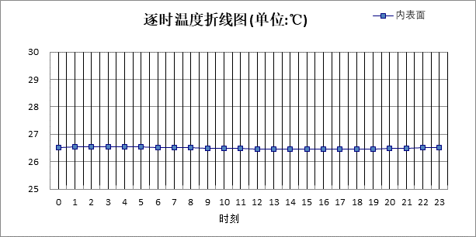

0:00 | 1:00 | 2:00 | 3:00 | 4:00 | 5:00 | 6:00 | 7:00 | 8:00 | 9:00 | 10:00 | 11:00
26.52 | 26.53 | 26.53 | 26.53 | 26.53 | 26.53 | 26.52 | 26.51 | 26.51 | 26.49 | 26.48 | 26.47
12:00 | 13:00 | 14:00 | 15:00 | 16:00 | 17:00 | 18:00 | 19:00 | 20:00 | 21:00 | 22:00 | 23:00
26.46 | 26.45 | 26.45 | 26.45 | 26.45 | 26.45 | 26.46 | 26.46 | 26.47 | 26.49 | 26.50 | 26.51

空调房间：西向逐时温度
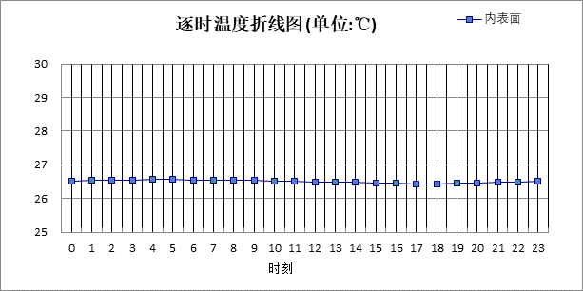

0:00 | 1:00 | 2:00 | 3:00 | 4:00 | 5:00 | 6:00 | 7:00 | 8:00 | 9:00 | 10:00 | 11:00
26.52 | 26.54 | 26.55 | 26.55 | 26.56 | 26.56 | 26.55 | 26.55 | 26.54 | 26.53 | 26.52 | 26.50
12:00 | 13:00 | 14:00 | 15:00 | 16:00 | 17:00 | 18:00 | 19:00 | 20:00 | 21:00 | 22:00 | 23:00
26.49 | 26.48 | 26.47 | 26.46 | 26.45 | 26.44 | 26.44 | 26.45 | 26.46 | 26.47 | 26.49 | 26.51

空调房间：南向逐时温度
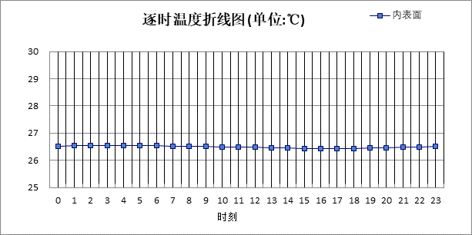

0:00 | 1:00 | 2:00 | 3:00 | 4:00 | 5:00 | 6:00 | 7:00 | 8:00 | 9:00 | 10:00 | 11:00
26.52 | 26.53 | 26.53 | 26.54 | 26.54 | 26.54 | 26.53 | 26.52 | 26.52 | 26.50 | 26.49 | 26.48
12:00 | 13:00 | 14:00 | 15:00 | 16:00 | 17:00 | 18:00 | 19:00 | 20:00 | 21:00 | 22:00 | 23:00
26.47 | 26.46 | 26.45 | 26.44 | 26.43 | 26.44 | 26.44 | 26.45 | 26.46 | 26.48 | 26.49 | 26.50

空调房间：北向逐时温度
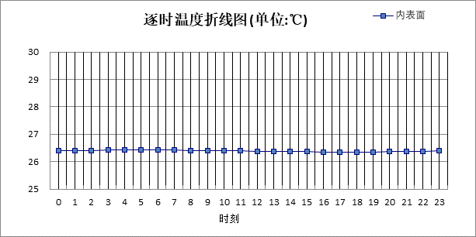

0:00 | 1:00 | 2:00 | 3:00 | 4:00 | 5:00 | 6:00 | 7:00 | 8:00 | 9:00 | 10:00 | 11:00
26.40 | 26.41 | 26.41 | 26.42 | 26.42 | 26.42 | 26.42 | 26.42 | 26.41 | 26.40 | 26.40 | 26.39
12:00 | 13:00 | 14:00 | 15:00 | 16:00 | 17:00 | 18:00 | 19:00 | 20:00 | 21:00 | 22:00 | 23:00
26.38 | 26.37 | 26.36 | 26.36 | 26.35 | 26.35 | 26.35 | 26.35 | 26.36 | 26.37 | 26.38 | 26.39

验算结论
类型 | 构造 | 时刻 | 最高温度(℃) | 限值(℃) | 结论
屋顶 | 上:屋顶构造一 | 19:10 | 27.07 | 28.50 | 满足
外墙（填充墙） | 东:填充墙构造一 | 3:10 | 26.53 | 28.00 | 满足
外墙（填充墙） | 西:填充墙构造一 | 4:25 | 26.56 | 28.00 | 满足
外墙（填充墙） | 南:填充墙构造一 | 3:40 | 26.54 | 28.00 | 满足
外墙（填充墙） | 北:填充墙构造一 | 4:30 | 26.42 | 28.00 | 满足

